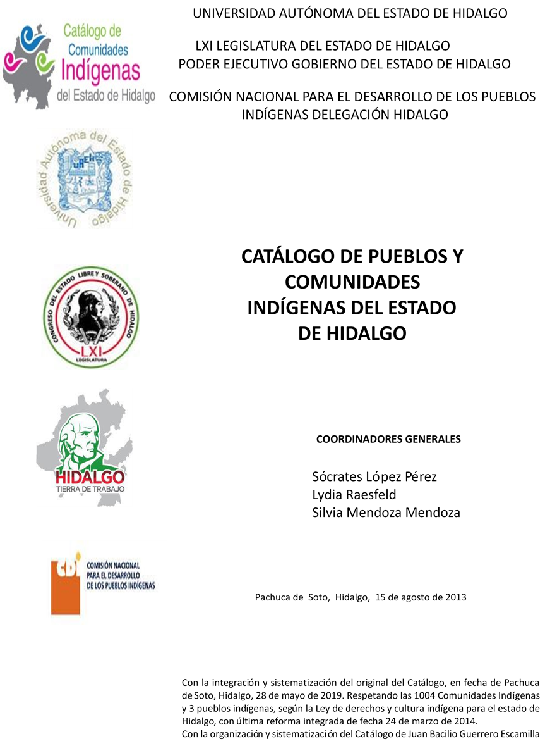

**Ex-Hacienda de Ocotza**

CCIEH: HGOIXM045

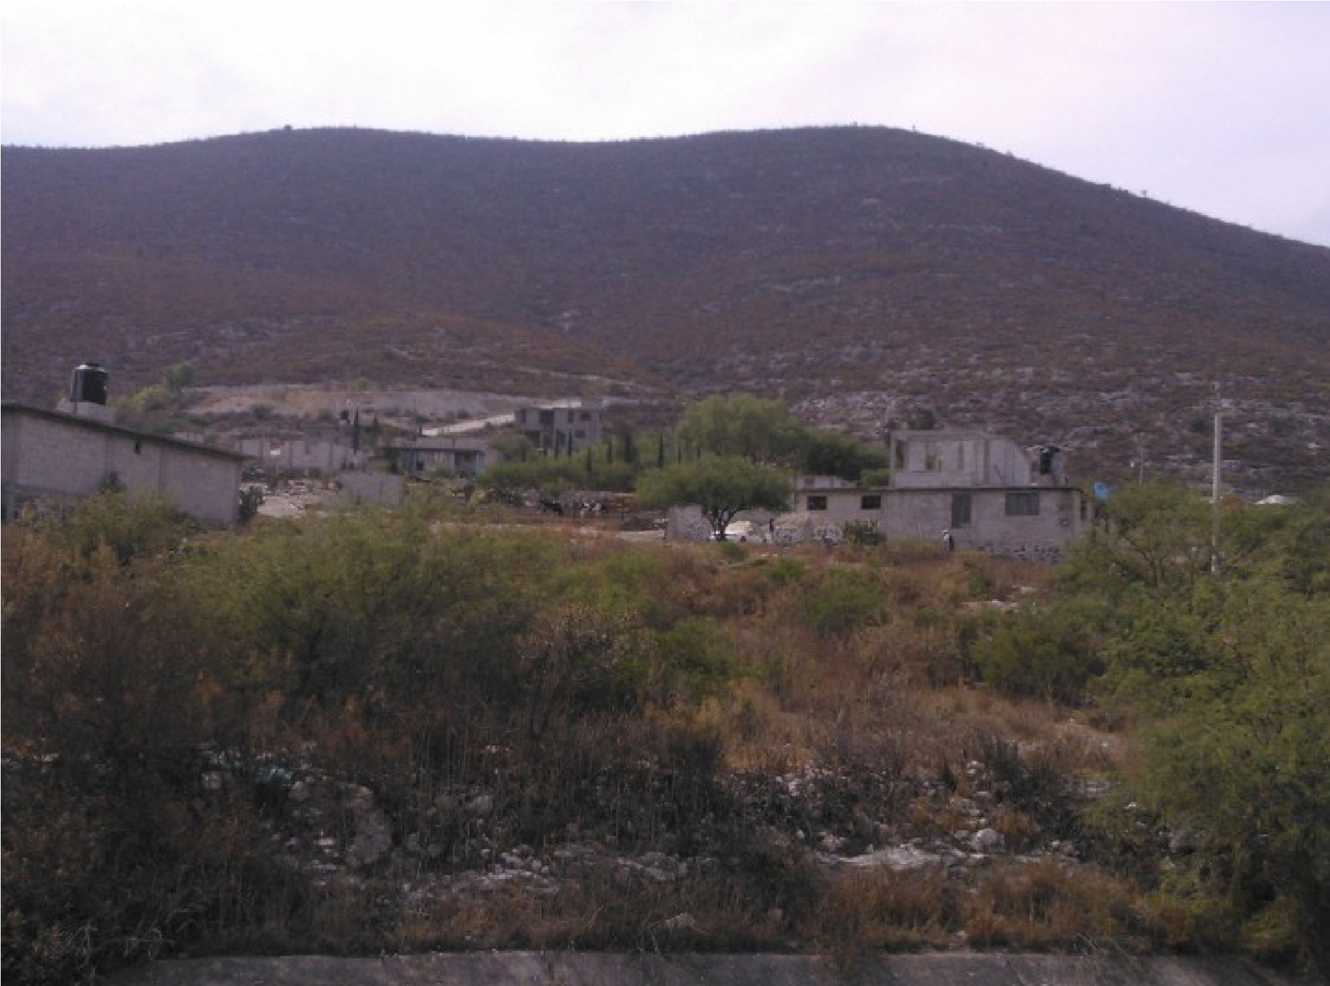

Ex-Hacienda de Ocotza: 130300096

# DICTAMEN

Después de analizar la información proveniente del instrumento de levantamiento de información aplicado (cédula) en las localidades seleccionadas (por haber cumplido los requisitos de contar con más de cien habitantes y que mantuvieran un índice superior a la media nacional de Hablantes de Lengua Indígena) y de la ponderación de las variables que se consideraron en la metodología de este estudio, el equipo académico de este proyecto considera que la comunidad de **Ex-hacienda de Ocotza** del Municipio de

Ixmiquilpan, con clave INEGI **130300096** reúne las estructuras sociales y culturales para ser considerada como **INDÍGENA** y ser incluida en el **Catálogo de Comunidades Indígenas del Estado de Hidalgo** con la clave **HGOIXM045**.

**Ex-hacienda de Ocotza** mantiene una intensa vida social, articulada por sus autoridades electas para ostentar el cargo por un año (o más dependiendo del cargo) en Asambleas Generales, a las que son convocados los ciudadanos.

Con un 73 por ciento de Hablantes de Lengua Indígena, se advierte que ésta es utilizada sólo por las personas mayores, jóvenes y algunos niños. No obstante buena parte de estos infantes están abandonando la lengua; aunque cabe destacar que en espacios públicos se fomenta su uso.

Sobre las prácticas culturales, no existe Fiesta Patronal, pero hay una festividad relacionada con el aniversario de la comunidad, que por su importancia adquiere carácter unificador. La mayoría de la población profesa la religión evangélica, de tal manera que no se realizan ceremonias agrícolas.

La impartición de justicia a través de “usos y costumbres” permite la resolución de faltas y delitos, sin embargo se recurre a autoridades externas cuando no hay solución interna.

El trabajo colectivo (faenas) es de suma importancia porque su organización y ejecución es la máxima expresión de la aportación ciudadana al desarrollo de la comunidad.

Debido a la religión prevaleciente es poca la recurrencia a la medicina tradicional, pese a ello los habitantes manifestaron la curación de algunas “enfermedades culturales” como la caída de la mollera. Además, cuentan con un partero poco solicitado en tanto los partos son atendidos por médicos en instituciones de salud.

## Ex-Hacienda de Ocotza, Ixmiquilpan

|  |  |
| --- | --- |
|  | Resumen |
| Clave CCIEH | HGOIXM045 |
| Clave INEGI | 130300096 |
|  |  |

|  |  |  |
| --- | --- | --- |
|  | MINIMO REQUERIDO | TOTAL OBTENIDO |
| **PRIORIDAD Y CATEGORÍA** |  |  |
| 1- Hablantes de lengua indígena * | **6,5%** | **72.5%** |
| 2- Territorio | **30,0%** | **85.0%** |
| 3- Autoridad tradicional | **10,0%** | **30.0%** |
| 4- Asamblea comunitaria | **100,0%** | **100.0%** |
| 5- Comités internos tradicional | **25,0%** | **25.0%** |
| 6- Autoadscripción | **100,0%** | **100.0%** |
| 7- Usos y Costumbres para resolver sus conflictos | **20,0%** | **80.0%** |
| 8- Trabajo comunitario | **100,0%** | **100.0%** |
| 9- Medicina Tradicional | **25,0%** | **25.0%** |
| 10- Parteras tradicionales | **100,0%** | **100.0%** |
| 11- Médicos tradicionales | **25,0%** | **25.0%** |
| 12- Fiestas del pueblo: Patronal, santos, carnaval, agrícola o climática | **25,0%** | **25.0%** |
| 13- Relación del ciclo económico con ceremonias | **100,0%** | **0.0%** |
| 14- Lugares sagrados (cerros, cuevas, piedras…) | **25,0%** | **50.0%** |
| 15- Música (tradicional, costumbre | **100,0%** | **100.0%** |
| 16- Danza | **100,0%** | **100.0%** |
| 17- Leyendas y creencias | **25,0%** | **100.0%** |
| 18- Vestimenta tradicional | **100,0%** | **100.0%** |
| 19- Artesanías | **25,0%** | **50.0%** |
| 20- Origen | **10,0%** | **75.0%** |
| 21- Reglamentos y/o acuerdos | **100,0%** | **100.0%** |
| 22- Patrimonio comunitario | **25,0%** | **75.0%** |

*% de PHLI Nacional (INEGI, 2010)

Elaboración: Universidad Autónoma del Estado de Hidalgo con datos del Catálogo de Comunidades Indígenas del Estado de Hidalgo.

Agosto 2013

## Ex-Hacienda de Ocotza, Ixmiquilpan

Clave CCIEH HGOIXM045

Clave INEGI 130300096

|  |  |  |  |
| --- | --- | --- | --- |
| **PRIORIDAD Y CATEGORÍA** | **ELEMENTOS CULTURALES** | **PARCIAL OBTENIDO** | **TOTAL OBTENIDO** |
| 1- Hablantes de lengua indígena * | % HLI INEGI | 73% | **72.5%** |
| 2- Territorio | Asentamiento y pertenencia a región geocultural (30%) | 30% | **85.0%** |
| Panteón-cementerio (15%) | 0% |
| Fuente de agua (10%) | 10% |
| Siembra o potrero (10%) | 10% |
| Lugar de culto (15%) | 15% |
| Delegación (10%) | 10% |
| Espacios comunes (10%) | 10% |
| 3- Autoridad tradicional | Consejo (40%) | 0% | **30.0%** |
| Mayordomo (30%) | 0% |
| Delegado (10%) + (10%) si lo denominan en lengua indígena, total (20%) | 20% |
| Auxiliares (10%) | 10% |
| 4- Asamblea comunitaria | Si (100%) No (0%) | 100% | **100.0%** |
| 5- Comités internos tradicional | Comité A (25%) | 25% | **25.0%** |
| Comité B (25%) | 0% |
| Comité C (25%) | 0% |
| Comité D (25%) | 0% |
| 6- Autoadscripción | Si (100%) No (0%) | 100% | **100.0%** |
| 7- Usos y costumbres para resolver sus conflictos | Resolución de faltas y delitos al interior (40%) | 40% | **80.0%** |
| Autoridad comunitaria que resuelve (40%) | 40% |
| Espacio reclusión (20%) | 0% |
| 8- Trabajo comunitario | Si (100%) No (0%) | 100% | **100.0%** |
| 9- Medicina Tradicional | Enfermedad cultural A (25%) | 25% | **25.0%** |
| Enfermedad cultural B (25%) | 0% |
| Enfermedad cultural C (25%) | 0% |
| Enfermedad cultural D (25%) | 0% |
| 10- Parteras tradicionales | Si (100%) No (0%) | 100% | **100.0%** |
| 11- Médicos tradicionales (Excepto partera) | Médico tradicional A (25%) | 25% | **25.0%** |
| Médico tradicional B (25%) | 0% |
| Médico tradicional C (25%) | 0% |
| Médico tradicional D (25%) | 0% |
| 12- Fiestas del pueblo: Patronal, santos, carnaval, agrícola o climática | Fiesta A (25%) | 25% | **25.0%** |
| Fiesta B (25%) | 0% |
| Fiesta C (25%) | 0% |
| Fiesta D (25%) | 0% |
| 13- Relación del ciclo económico con ceremonias | Si (100%) No (0%) | 0% | **0.0%** |
| 14- Lugares sagrados (cerros, cuevas, piedras…) | Lugar sagrado A (25%) | 25% | **50.0%** |
| Lugar sagrado B (25%) | 25% |
| Lugar sagrado C (25%) | 0% |
| Lugar sagrado D (25%) | 0% |
| 15- Música (tradicional, costumbre) | Si (100%) No (0%) | 100% | **100.0%** |
| 16- Danza | Si (100%) No (0%) | 100% | **100.0%** |
| 17- Leyendas y creencias | Leyenda o creencia A (25%) | 25% | **100.0%** |
| Leyenda o creencia B (25%) | 25% |
| Leyenda o creencia C (25%) | 25% |
| Leyenda o creencia D (25%) | 25% |
| 18- Vestimenta tradicional | Si (100%) No (0%) | 100% | **100.0%** |
| 19- Artesanías | Artesania A (25%) | 25% | **50.0%** |
| Artesania B (25%) | 25% |
| Artesania C (25%) | 0% |
| Artesania D (25%) | 0% |
| 20- Origen | Por cada año (0.5%) máximo 50% | 50% | **75.0%** |
| Mito fundacional (25%) | 25% |
| Hecho colectivo A (5%) | 0% |
| Hecho colectivo B (5%) | 0% |
| Hecho colectivo C (5%) | 0% |
| Hecho colectivo D (5%) | 0% |
| Hecho colectivo E (5%) | 0% |
| 21- Reglamentos y/o acuerdos | Si (100%) No (0%) | 100% | **100.0%** |
| 22- Patrimonio comunitario | Patrimonio A (25%) | 25% | **75.0%** |
| Patrimonio B (25%) | 25% |
| Patrimonio C (25%) | 25% |
| Patrimonio D (25%) | 0% |

*% de PHLI Nacional (INEGI, 2010)

## Ex-Hacienda de Ocotza, Ixmiquilpan

Clave CCIEH HGOIXM045

Clave INEGI 130300096

1- Hablantes de lengua indígena *

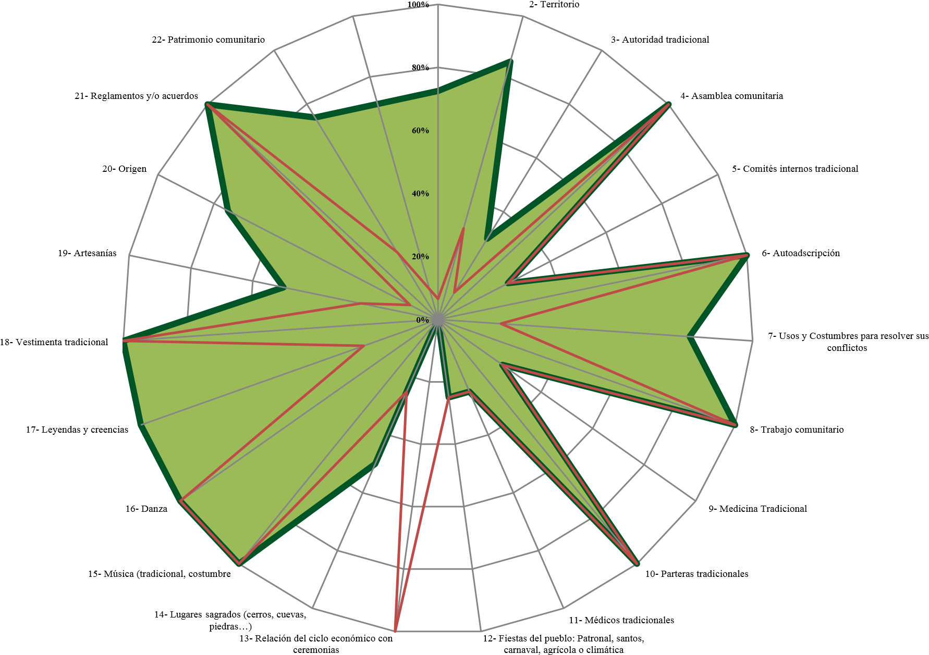

OBTENIDO REQUERIDO

*% de PHLI Nacional (INEGI, 2010)

Elaboración: Universidad Autónoma del Estado de Hidalgo con datos del Catálogo de Comunidades Indígenas del Estado de Hidalgo. Agosto 2013